Крок 1.
Для того щоб проголосувати за найдостойніші, на Вашу думку, проекти, на головній
сторінці Громадського бюджету https://gb.kyivcity.gov.ua/ оберіть «Переглянути проекти».
Крок 2.
У Вас є всього 5 цінних голосів, тож доведеться ретельно обирати, за які проекти їх віддавати. Полегшити задачу зможуть фільтри «Тип» і «Район».
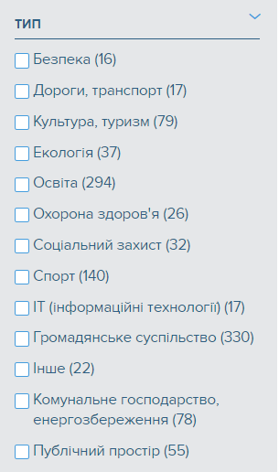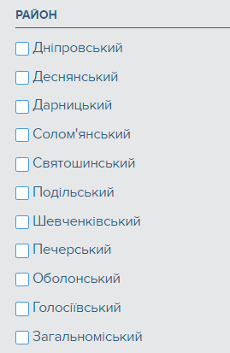
Або, якщо у Вас вже є улюблені проекти, просто введіть їх назву або номер у поле пошуку .
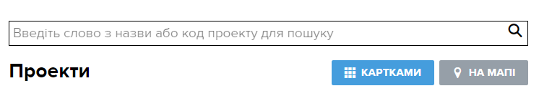
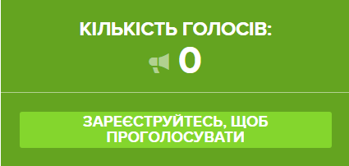
Крок 3.
Обравши перший проект з п’яти, за який бажаєте віддати свій голос, натискайте «ЗАРЕЄСТРУЙТЕСЬ, ЩОБ ПРОГОЛОСУВАТИ»

Крок 4.
Далі з’явиться віконечко сервісу КИЇВ ID. Авторизуватися можна за допомогою:
а) BankID Національного банку України (НБУ) для карток ОщадБанку;
б) BankID ПриватБанку для власників платіжних карток ПриватБанку;
в) електронного цифрового підпису (ЕЦП).
Обирайте зручний для вас спосіб і натискайте.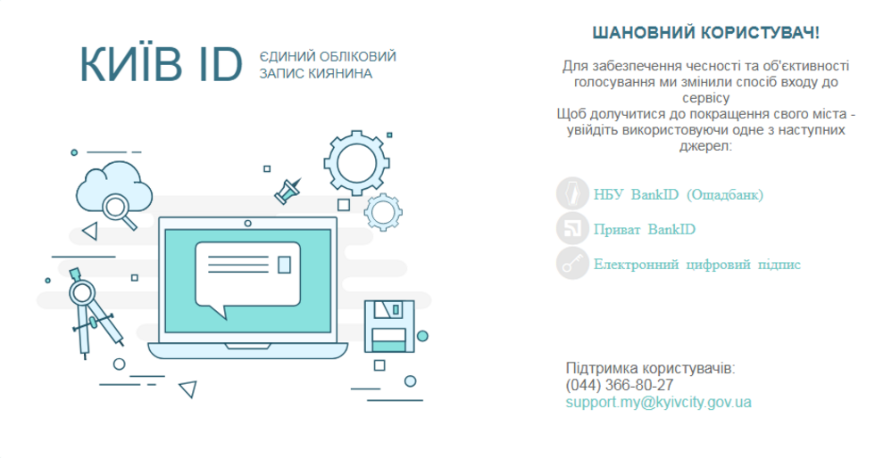
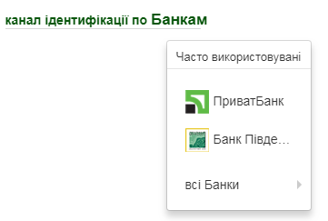
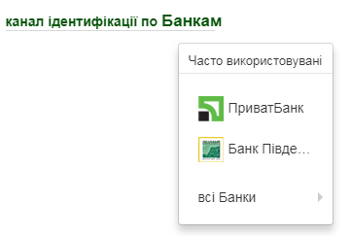
Крок 5.
Якщо ви обрали BankID ПриватБанку, в наступному вікні потрібно буде обрати ПриватБанк.
Натискаємо кнопку і йдемо далі.

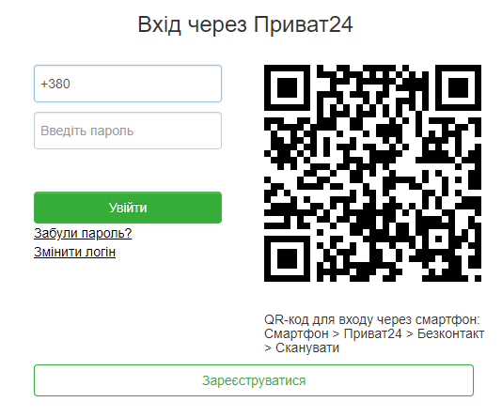
Крок 6.

На екрані ви побачите віконця, куди вам потрібно ввести номер телефону і пароль до вашого електронного кабінету (якщо не маєте електронного кабінету – зареєструйте його на сайті банку https://www.privat24.ua/)

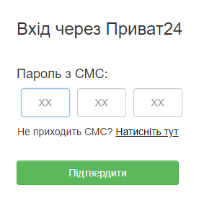
Крок 7.
На ваш телефон прийде SMS з паролем. Його треба ввести у віконечко, яке має з’явитися на вашому екрані. Після того, як пароль введено, тисніть під ним «Підтвердити»

Крок 7.
Система повертає вас на сторінку проекту і ви бачите кнопку «Проголосувати». Тисніть.
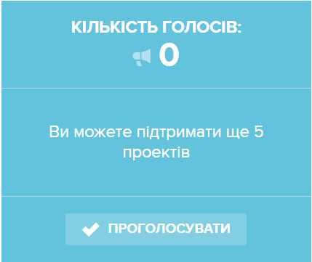
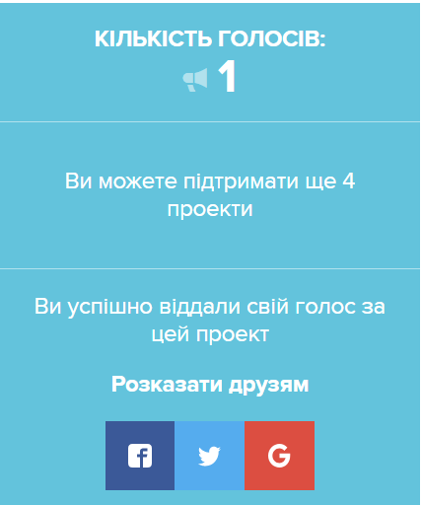
Вітаємо! Ви проголосували за обраний проект. Шукайте ще 4 проекти, які Вам до вподоби. Дякуємо за небайдужість!

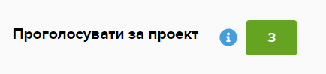
Кількість голосів, що у Вас залишилася, можна перевірити в особистому кабінеті.

Увага! Якщо ви голосуєте через Картку киянина або є власником картки Ощадбанку, використовуйте спосіб авторизації за допомогою BankID Національного банку України (НБУ).
Оберіть Ощадбанк.
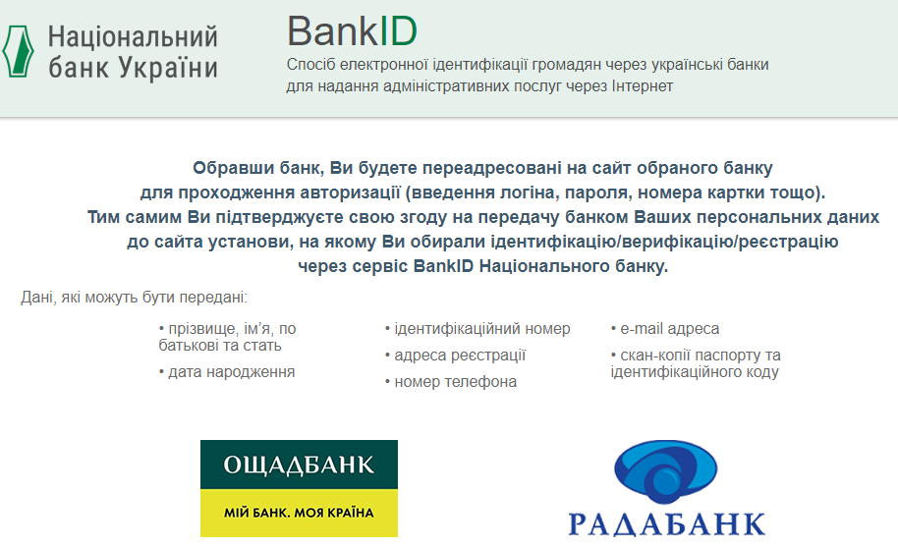

Введіть номер картки. Натисніть «Увійти».
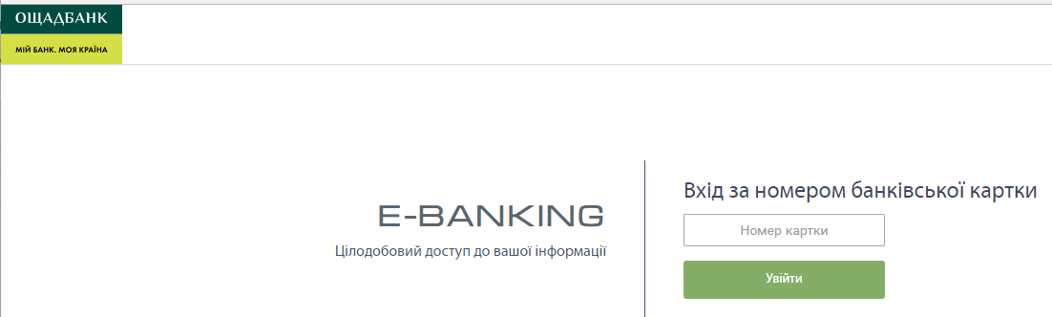

Отримайте SMS з кодом підтвердження на телефон.
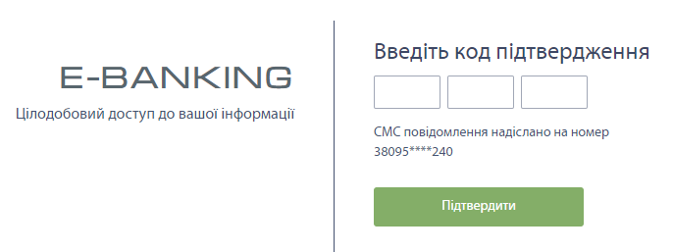
Далі, система повертає вас на сторінку проекту і ви бачите кнопку «Проголосувати». Тисніть.
Вітаємо! Ви проголосували за обраний проект.
Шукайте ще 4 проекти, які вам до
вподоби. Дякуємо за небайдужість!

Так само тепер можна авторизуватися за допомогою Радабанка.

Просто введіть свій логін та пароль
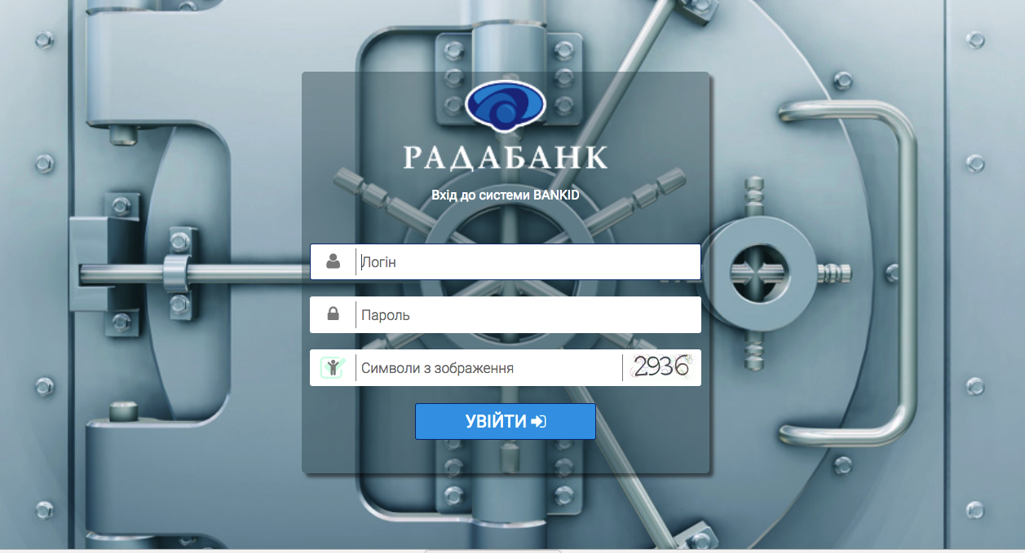

Також у вас є можливість проголосувати авторизувавшись за допомогою ЕЦП
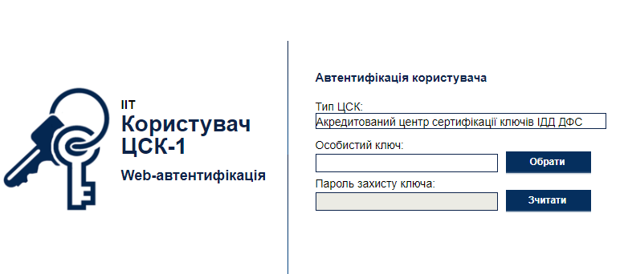
Якщо щось пішло не так, і Вам не вдається авторизуватися, або проголосувати - просто напишіть на support.gb@kyivcity.gov.ua або набирайте (044) 366-80-12. Наша тех- підтримка одразу прийде Вам на допомогу!

